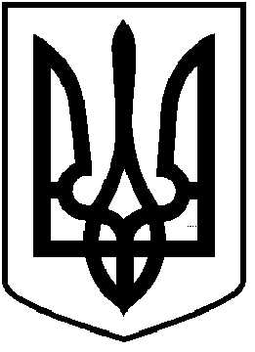
ЧОРТКІВСЬКА МІСЬКА РАДА
CТО ДВАДЦЯТЬ СЬОМА СЕСІЯ ВОСЬМОГО СКЛИКАННЯ
РІШЕННЯ ПРОЄКТ

січня 2026 року №
м. Чортків

Про звіт міського голови про діяльність
виконавчих органів Чортківської міської
ради за 2025рік

Заслухавши звіт міського голови Володимира Шматька про діяльність виконавчих органів Чортківської міської ради за 2025рік, керуючись статтею 26 Закону України «Про місцеве самоврядування в Україні», міська рада

ВИРІШИЛА:

1.Звіт міського голови Володимира Шматька про діяльність виконавчих
органів Чортківської міської ради за 2025 рік взяти до відома.

2. Доручити секретарю міської ради Ярославу Дзиндрі забезпечити офіційне оприлюднення цього рішення.

Міський голова Володимир ШМАТЬКО

